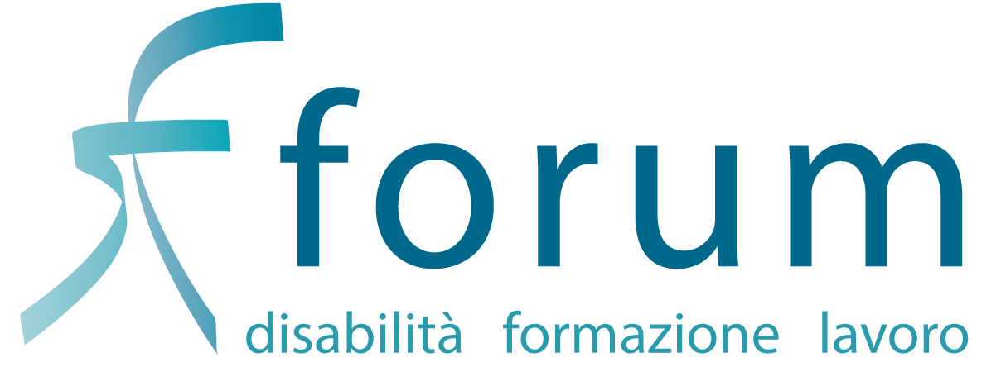

Propongono:

Due importanti iniziative

- La richiesta di una normativa regionale per sperimentare “Progetti di inclusione sociale in ambiente lavorativo” delle persone con disabilità complessa.
- L'istituzione della figura professionale "Mediatore dell’inclusione lavorativa" per formare operatori con competenze sia nel campo delle disabilità che nel campo delle imprese e del lavoro. Attualmente è difficile trovare queste competenze in un solo operatore.

- Promozione e attuazione di una normativa regionale per sperimentare “Progetti di inclusione sociale in ambiente lavorativo” delle persone con disabilità complessa.

TARGET
- Persone con disabilità complessa (disabilità intellettiva e/o psichiatrica) in età lavorativa che presentano:
- una compromissione delle capacità lavorative tali da non permettere, al momento, un inserimento con sbocco occupazionale;
- una sufficiente autonomia personale e relazionale per contesto socio/lavorativo;
- non sono iscritti nelle liste speciali 68/99 presso i centri per l'impiego.

FINALITA’
- favorire recupero, mantenimento e potenziamento delle abilità relazionali ed operative e delle autonomie personali in continuità con l’inclusione scolastica e formativa;
- permettere l’acquisizione di un ruolo sociale attivo;
- favorire una migliore qualità della vita e realizzare percorsi alternativi all’inserimento in strutture protette;
- ottimizzare l’uso delle risorse.

ATTIVAZIONE
La normativa regionale, al fine di una corretta condivisione del progetto, definirà le modalità di un accordo-quadro territoriale - necessario e vincolante per l’attivazione del progetto – da stipulare tra le Istituzioni pubbliche e le rappresentanze delle parti sociali (imprenditori, sindacati e associazioni delle persone disabili).
I singoli progetti personalizzati di inclusione sociale in ambiente lavorativo sono avviati dal Servizio che ha la presa in carico, previa valutazione delle capacità e attitudini della persona e delle seguenti condizioni:
- attestazione del Servizio che esercita la presa in carico, della sussistenza di capacità complessive che possano svilupparsi in attività di inclusione sociale in ambienti di lavoro; tale valutazione dovrà avvenire, di norma, a seguito di percorsi formativi e addestrativi che abbiano evidenziato l’impossibilità di un collocamento;
- predisposizione del progetto di vita personalizzato (articolo 14 L. 328/00) attraverso la metodologia operativa: budget di salute che permette di favorire la collaborazione tra servizi sociali e sociosanitari, il coinvolgimento delle realtà del territorio: le famiglie, il volontariato, l’associazionismo, il mondo del lavoro, la comunità civile;
- concorso alla definizione del programma personalizzato: della persona disabile, della sua famiglia, dell’organizzazione ospitante e delle rappresentanze sindacali, se presenti;
- individuazione di un ambiente lavorativo idoneo presso molteplici contesti di lavoro: aziende (sotto i 15 dipendenti), enti pubblici, cooperative sociali, organizzazioni no-profit, associazioni di volontariato e altri contesti socio lavorativi che garantiscano un ambiente relazionale accogliente in grado di offrire ruoli sociali adeguati alle esigenze e capacità della persona;
- accertamento del rispetto delle norme della sicurezza e salute dei lavoratori (decreto legislativo 626/94);
- disponibilità di una persona dell’organismo ospitante a partecipare attivamente al processo di inclusione, in accordo con le rappresentanze sindacali, se presenti;
- presenza di attività semplici che consentano una positiva integrazione della persona disabile.

CONVENZIONE

Il progetto si realizza mediante la stipula di una convenzione tra l’Ente che ha la presa in carico, l’organizzazione ospitante e la persona inserita nel progetto (o la sua famiglia) L’atto deve indicare:
- le finalità e i contenuti del progetto (con riferimento al progetto personalizzato allegato alla convenzione stessa);
- la durata del progetto, la sede, il settore e l’orario giornaliero di permanenza della persona nell’ambiente di lavoro;
- l’impegno dell’ente ospitante a favorire positive interazioni nell’ambiente di lavoro;
- l’impegno della persona disabile a frequentare l’ambiente ospitante per il periodo prestabilito;
- l’impegno del Servizio inviante a stipulare adeguate assicurazioni INAIL e RC e a garantire tramite un tutor, il necessario supporto tecnico-psico-pedagogico;
- l’eventuale erogazione alla persona di un sussidio, quale strumento di incentivo e di promozione dell’autonomia personale;
- la precisazione che l’inserimento non si configuri in nessun modo come un rapporto di lavoro;
- la comunicazione da parte del Servizio inviante della stipula della convenzione alla Direzione provinciale del lavoro, al Servizio ispezioni sul lavoro, ai Servizi per l’impiego e alle organizzazioni sindacali;
- la convenzione si intende tacitamente rinnovata, qualora persista la condivisione del progetto da parte di tutti coloro che l'hanno sottoscritta.

MONITORAGGIO E VALUTAZIONI
Il monitoraggio periodico del progetto, oltre ad evitare che si verifichino abusi, avrà lo scopo di rendere i programmi coerenti con l’evoluzione della persona, introducendo, se necessario, variazioni che garantiscano tutte le opportunità per il raggiungimento del maggior livello di autonomia e di inclusione sociale possibili, nonché la possibilità di un passaggio a un programma di inclusione lavorativa ex legge 68/99 nelle diverse modalità previste dalla legge stessa. Le azioni:
- osservazione e valutazione costante delle dinamiche relazionali, dei processi di apprendimento della persona in ambiente di lavoro;
- momenti programmati di verifica del il tutor del Servizio con il referente aziendale;
- sostegno alla persona e all’ambiente di lavoro;
- sostegno alla famiglia al fine di rielaborare i vissuti e i cambiamenti che l’esperienza comporta;
- invio periodico di report sull’andamento complessivo del progetto a tutti i soggetti coinvolti: Regione, Comuni, ASL, Aziende, Sindacati, 3° settore, Associazioni Disabili.

